令和 年 月 日

厚生労働省所管国有財産部局長
広島県知事 様

申請者人
所 在 地
商号又は名称
代表者職氏名

国有財産使用許可申請書

下記のとおり行政財産使用したく、関係書類を添付して申請します。

記

１ 使用しようとする財産 広島障害者職業能力開発校庁舎
（１） 所在 広島市南区宇品東四丁目１－２３
（２） 区分 建物
（３） 数量 ○．○○平方メートル

２ 使用しようとする理由
申請に係る飲料自動販売機を設置するため。

３ 利用計画（事業計画）
広島障害者職業能力開発校庁舎内に次のとおり自動販売機を設置する。
自動販売機（ジュース）○台（○．○○㎡）
回収ボックス ○台（○．○○㎡）
計 ○．○○㎡
※使用箇所及び使用面積の詳細については別紙１のとおり

４ 使用しようとする期間
令和８年４月１日から令和13年３月31日まで（５年間）
（【別紙１】）
使用面積の詳細
１ 屋内自動販売機（ 台）
設置する自動販売機の写真（コピー可）を貼付
※貼付した写真の設置場所を明示してください。（例；管理・訓練棟○階，厚生棟（寮）１階）

２ 使用面積（※出っ張りも面積に含めてください）
○○cm②
○○cm参考
○○cm①

○○cm

びん・カン
ﾍﾟｯﾄﾎﾞﾄﾙ
回収BOX
○○cm
○○cm

面積 ○○㎡ ※①×② 面積 ○○㎡

合計面積 ○○㎡
※使用箇所は別紙資料「位置図」を参考にしてください。
位置図：物件番号①
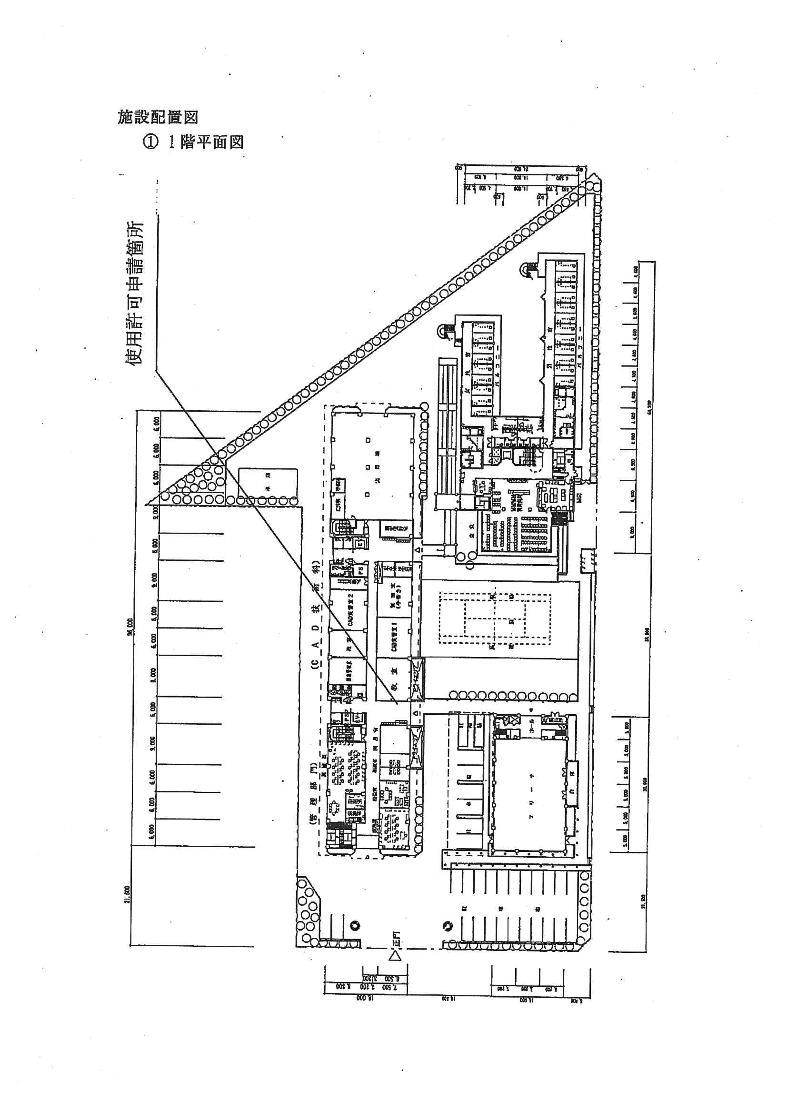

位置図：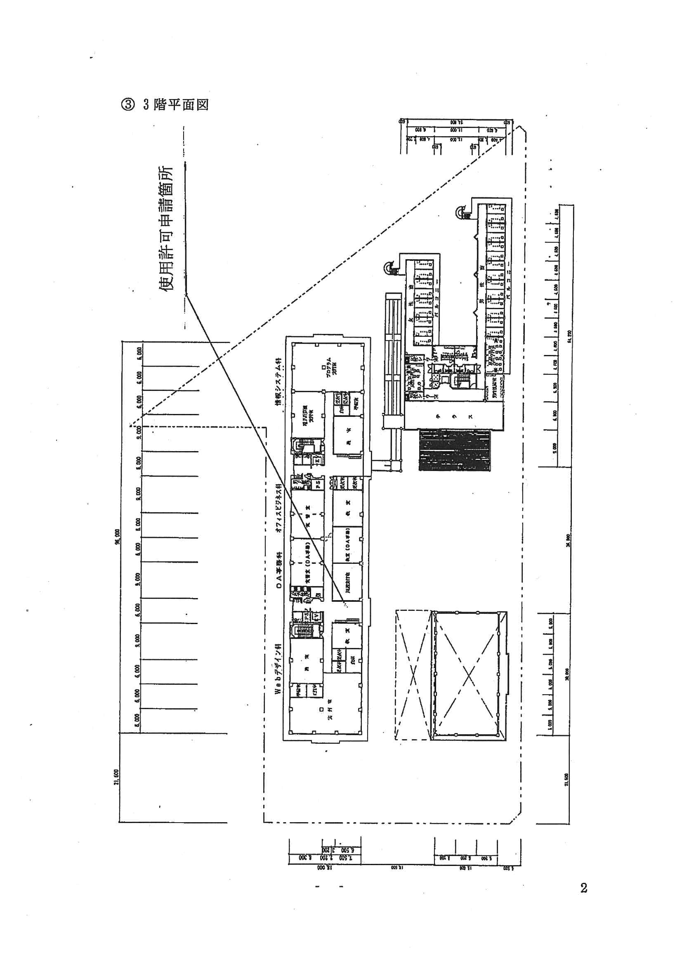物件番号②
②

位置図：物件番号③
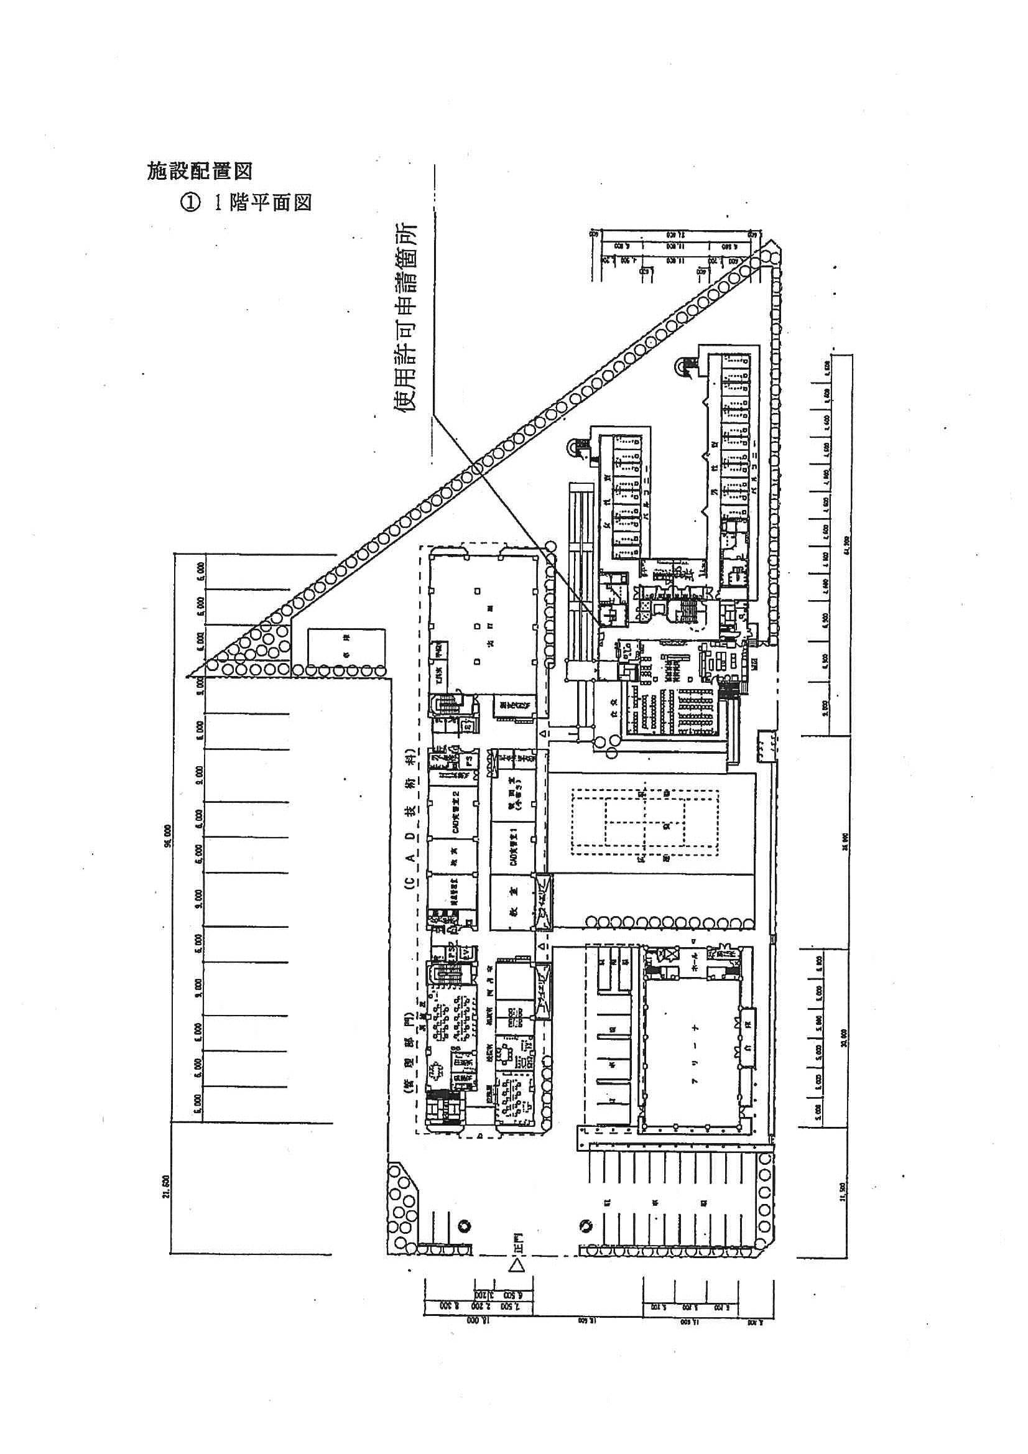

③
④

自動販売機の管理関係証明書

令和 年 月 日
広 島 県 知 事 殿

住 所（所在地）（〒 － ）

氏 名
法 人 名
代表者名
（事務担当者）
所属部署
氏 名
電 話

広島障害者職業能力開発校に設置する自動販売機に係る個別業務の実施企業名は、下表のとおりであることを証明します。

物件番号 |  | ○○棟○階室
【個別業務の実施企業名】
業務区分 | 企業名／担当所属 | 連絡先（電話番号）
自販機の所有権者
設置管理責任
故障時の対応
商 品 の 補 充
売上代金の回収
その他
（ ）
その他
（ ）
- 個別業務の実施者（企業名）が、事業者（応募者）と異なる場合は、委託契約書・協定書等の書類の
写しを提出してください。
- 本書は、事業者の決定を受けた後に提出してください。

誓 約 書

□ 私
□ 当社
は、下記１に該当せず、将来においても該当しないことを誓約します。また、貸付け（使用許可）を受けた国有財産の使用に当たっては、下記２に掲げる使用等を行わないとともに、暴力団員等による不当介入を受けた場合には、下記３の措置を行うことを誓約します。また、当方が下記１に該当しないことを確認するため、当方の個人情報について、国が警察当局へ情報提供することに同意します。
この誓約が虚偽であり、又はこの誓約に反したことにより、当方が不利益を被ることとなっても、異議は一切申し立てません。
記

１ 契約の相手方として不適当な者
⑴ 法人等（個人、法人又は団体をいう。）の役員等（個人である場合はその者、法人である場合は役員又は支店若しくは営業所の代表者、団体である場合は代表者、理事等、その他経営に実質的に関与している者をいう。以下同じ。）が、暴力団（暴力団員による不当な行為の防止等に関する法律（平成３年法律第７７号）第２条第２号に規定する暴力団をいう。以下同じ。）又は暴力団員（同法第２条第６号に規定する暴力団員をいう。以下同じ。）であるとき
⑵ 役員等が、自己、自社若しくは第三者の不正の利益を図る目的、又は第三者に損害を加える目的をもって、暴力団又は暴力団員を利用するなどしているとき
⑶ 役員等が、暴力団又は暴力団員に対して、資金等を供給し、又は便宜を供与するなど直接的あるいは積極的に暴力団の維持、運営に協力し、若しくは関与しているとき
⑷ 役員等が、暴力団又は暴力団員であることを知りながらこれを不当に利用するなどしているとき
⑸ 役員等が、暴力団又は暴力団員と社会的に非難されるべき関係を有しているとき
なお、役員等に変更があった場合は、速やかに別紙様式により変更後の役員名簿を提出します。
２ 公序序良俗に反する使用等
暴力団若しくは法律の規定に基づき公の秩序を害するおそれのある団体等であることが指定されている者の事務所又はその他これに類するものの用に供し、また、これらの用に供されることを知りながら、貸付物件（使用許可物件）を第三者に転貸し又は賃借権を譲渡すること。
３ 警察への通報等
(1) 貸付物件（使用許可物件）を使用するに当たって、暴力団又は暴力団員、社会運動標ぼうゴロ（※１）、政治活動標ぼうゴロ（※２）、その他暴力団関係者から、不当要求又は業務妨害を受けた場合は、断固としてこれを拒否するとともに、速やかに警察に通報し、捜査上必要な協力を行うこと。
(2) (1)による警察への通報及び捜査上必要な協力を行った場合には、速やかにその内容を許可者に報告すること。
※１ 社会運動を仮装し又は標ぼうして、不正な利益を求めて暴力的不法行為等を行うおそれがあり、市民生活の安全に脅威を与える者
※２ 政治活動を仮装し又は標ぼうして、不正な利益を求めて暴力的不法行為等を行うおそれがあり、市民生活の安全に脅威を与える者

広島県知事 殿
令和 年 月 日

住所又は所在地
氏 名又は名 称

別紙様式

令和 年 月 日
役 員 名 簿
商号又は氏名
所 在 地
役 職 名 | （フリガナ）  氏 名 | 生年月日 | 性別 | 住 所

【参考様式１】
令和 年 月 日

厚生労働省所管国有財産部局長
広島県知事 様

申請者人
所 在 地
商号又は名称
代表者職氏名

国有財産使用許可（変更・中止）申請書

下記のとおり広島障害者職業能力開発校庁舎への自動販売機設置事業における業務を、次の理由により（変更・中止）したいので、関係書類を添付して申請します。

記

１ （変更・中止）しようとする財産 広島障害者職業能力開発校庁舎
（１） 所在 広島市南区宇品東四丁目１－２３
（２） 区分 建物
（３） 数量 ○．○○平方メートル _{※現在設置している自動販売機の面積を記載すること。}

２ （変更・中止）する自動販売機※変更前は現在設置している自動販売機の種類、場所等を、変更後は変更の場合に記載すること。
（１）変更前 自動販売機（ジュース）○台（○．○○㎡）
（２）変更後 自動販売機（コーヒー）○台（○．○○㎡）
※（変更・中止）箇所及び中止面積の詳細については別紙のとおり

３ （変更・中止）する理由

４ その他
原状回復その他の処置については、県の指示に従います。
【参考様式２】

令和 年 月 日

広島障害者職業能力開発校長 様

借 受 人
所 在 地
商号又は名称
代表者職氏名

次のとおり借受財産を返還します。

借 受 財 産  の 表 示 | 所在  広島市南区宇品東四丁目１－２３
借 受 財 産  の 表 示 | 明細  借受箇所：広島職業能力開発校庁舎○○棟○階  建物床面： ． ㎡
借受期間満了 | 令和 年 月 日
返還年月日 | 令和 年 月 日

